様式第7号
令和 年 月 日 （ ）
物 品 販 売 届
徳島県立産業観光交流センター 殿

主催者名
代表者名 |  | 印

徳島県立産業観光交流センター利用にともない、センター内において物品販売を行いますので、次に記載する各条項を了解の上、下記のとおり物品販売届を提出します。

催物名
販売期間 | 令和 年 月 日 （ ） ～ 令和 年 月 日 （ ）
販売内容
販売場所 | 下記に○印で記入

多目的ホール
（アリーナ）
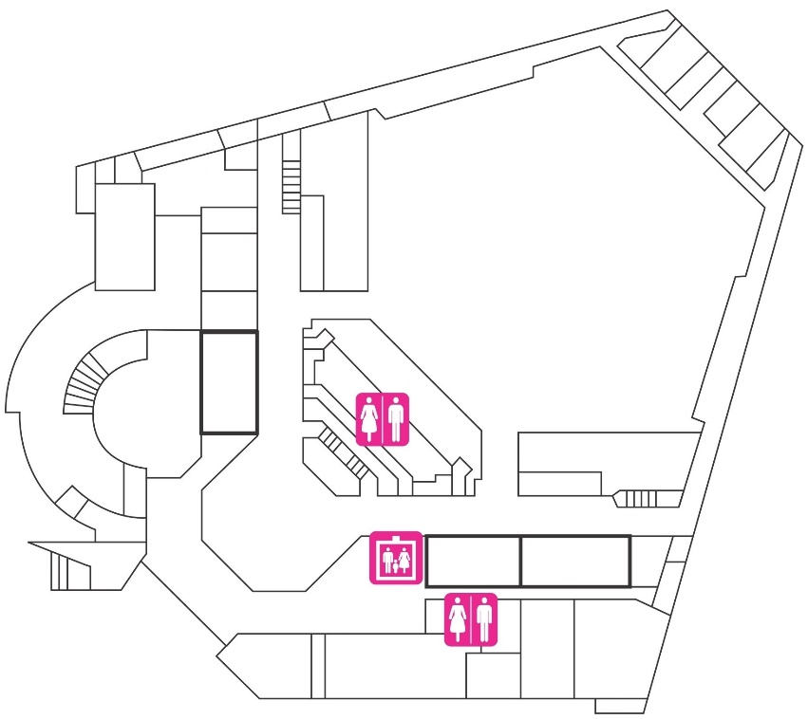

1 申請者は善良な管理のもとに販売を行うとともに、常に風紀・秩序及び衛生面に注意し、火災・盗難その他の事故防止に万全を期してください。
2 申請者は、申請者またはその従業員が火災・盗難その他の事故により、徳島県立産業観光交流センターまたは第三者に損害を与えたときは、直ちに徳島県立産業観光交流センターにその旨を届けるとともに、その損害を賠償してください。
3 申請者の商品の破損・盗難などについては、徳島県立産業観光交流センターの責めに帰するものを除き、徳島県立産業観光交流センターはその責めを負いません。

